## 1.Hệ phương trình tuyến tính

Phep bien doi hàng so cap ( row elementary operation )

Exercise 1.1

Dang 1 : su dung row elementary operation mieu ta tap nhgiem duoi dang tap Nghiem goc

the augmented matrix of a linear system has been reduced by row operations to the form shown. In each case, continue the appropriate row operations and describe the solution set of the original system

*The corresponding system of equation is*

*X1+ 7x2 + 3x3 = -4*

*X2-x3= 3*

*0=1*

*X3-2 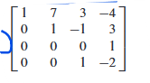*

**Solve** : 1. Row elementary operations → describe in the original system

Dang 2 : solve the system

Dang 3.1 : Determine the value(s) of h such that the matrix is the augmented matrix of a consistent linear system.

**Solve**: row elementary operations → find h

Depend on the position of h : h :

Dang 3.2: Find an equation involving g, h, and k that makes this augmented matrix correspond to a consistent system: tim tham so de Phuong trinh co nghiem

Dang 4: tim phep biendoi so cap chuyen tu dong1 sang dong 2 va nguoc lai

## 2 .phép giảm dòng và dạng bậc thang (row reduction and echelon form)

Su dung row reduction de bien doi phương trình về phường trình bậc thang → dạng reduced echelon form

Exercise 1.2

Dang 1: Find the general solutions of the systems whose augmented matrices are given

if system of linear equation have 3 var and 2 pivot position → pt co vo so Nghiem

Example: → have 3 var and 2 pivot position → infinitely many solution

Present under x= = → x= + x2

Dang 2: Suppose each matrix represents the augmented matrix for a system of linear equations. In each case, determine if the system is consistent. If the system is consistent, determine if the solution is unique.

**Theorem 2**:

* A linear system is consistent if and only if the rightmost column of ma tran mo rong khong la pivot column, inconsistent → right most pivot column
* If linear system is consistent and ma tran mo rong khong co Nghiem free nao → no la Nghiem duy nhat .Nguoc lai , neu co Nghiem free thi pt co vo so Nghiem
* Cot dau tien la pivot colum, cot thu 2 khong phai pivot column → he co vo so Nghiem
* 2 cot la pivot column trong tong 3 cot → he co Nghiem duy nhat

Exmaple 16:

→ cot ngoai cung ben phai khong phai la pivot column → matrix is consistent and 2 cot dau tien la pivot colum → he co Nghiem duy nhat

Example : → this is inconsistent because 0 b as the last row suggest

X present for black square is any nonzero number

Dang 3: determine the value(s) of h such that the matrix is the augmented matrix of a consistent linear system

Solve: bien doi cac cot ve pivot column → tim h

Dang 4 : cho he pphuong trinh co 2 tham so tim cac truong hop de he co 1.khong co Nghiem , co nhieu Nghiem , co Nghiem duy nhat

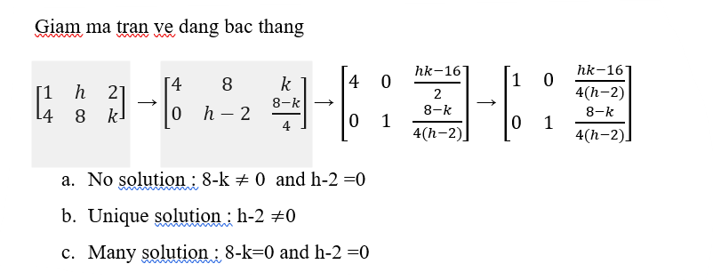

Dang 5 : bai toan bien luan : chu yeu la dung theorem 2 de bien luan

Problem1: Suppose a 3 5( 3 hang , 5 cot) coefficient matrix for a **system has three pivot columns**. Is the system consistent? Why or why not?

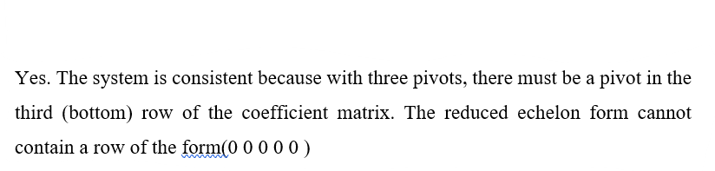

Problem 2

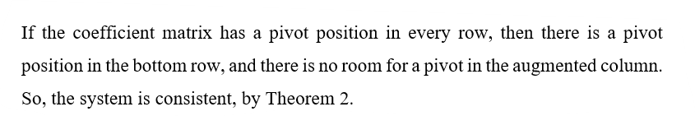

## 3.Phương trinh vector

Phương trình vector có dạng : 4u+3v ex: -4 + 3 =

Tổ hợp tuyen tính : linear combination

Phương trình có dạng : x1a1+ x2a2=b

1 vector là tổ hợp tuyến tính của vector nào đó →phương trình phải có nghiệm

Span {v1,v2} is set of all limear combinations of the vector v1,v2 → the collection of all vectors that can be written as : av1 + bv2 ( a,b are called the weight of the vector relative to {v1,v2}

De co bat khi vector nao trong bao tuyen tinh , chon bat ki 2 vector nao

Exercise 1.3

Dang 1 : xac dinh vector b co phai la to hop tuyen tinh cua cac vector khac hay khong

**Problem**: determine if b is a linear combination of a1, a2, and a3.

**Solve** : viet cac vector va vector b duoi dang [huong trinh vector → nhan vo huong vector → augmented matrix → row reduction → solution

Neu Phuong trinh co Nghiem → b la to hop tuyen tinh cua cac vector con lai

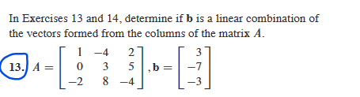

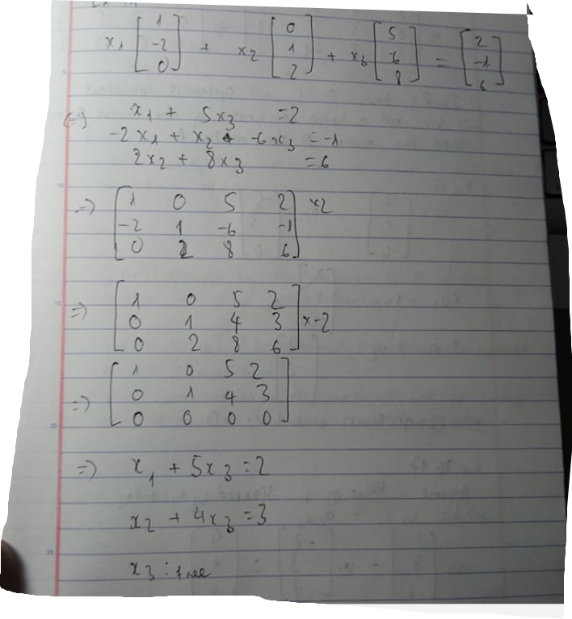

Dang 2 : chon bat ki 5 cap so trong span

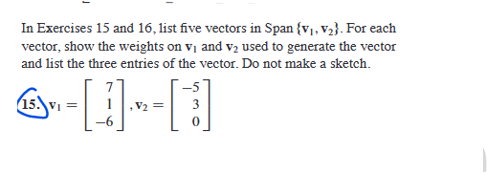

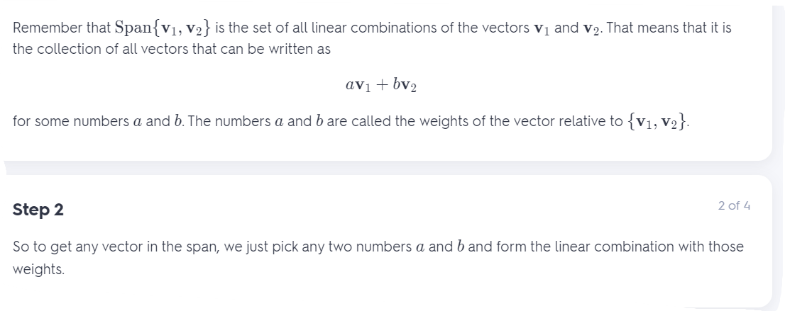

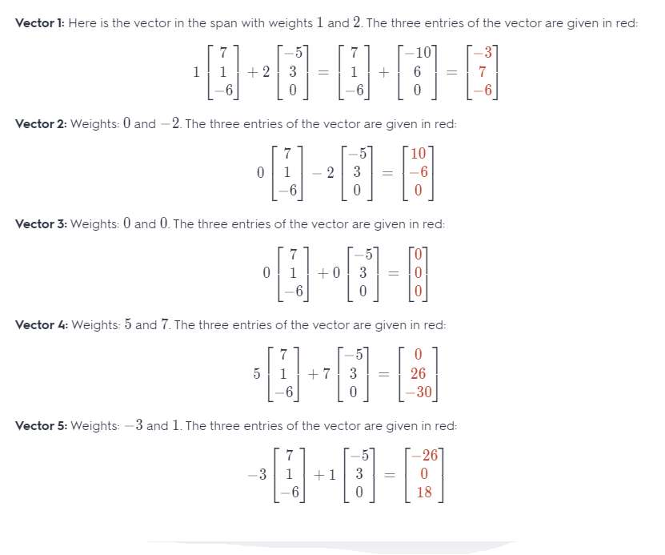

Example: choose any weight, we get three entries

Dang 3: cho vector a1, a2 và vector b , cho giá trị nào của h thì b nằm trong mặt phẳng được bao tuyến tính bởi a1,a2

Solve: b trong mặt phẳng bao tuyến tính bởi a1,a2 →b la to hop tuyen tinh cua a1,a2 → b= x1a1 + x2a2 x1,x2 R

Thay vector a1,a2 vào phương trình → ta được ma trận mở rộng → giải hệ và tìm ra h

Dạng 4: đưa ra mô tả hình học của bao tuyến tính tập {v1,v2} cho trước , v1,v2 là các vector đi qua gốc có thể viết dưới dạng cu

Ex 19:

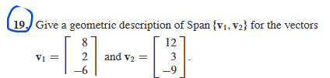 Mô tả các vector duới dạng tích vô hướng

Mô tả v1,v2 dưới dạng c.u ( tích vô hướng )

V1= ==2 , v2 = ………. ( làm tương tự 1)

Biểu diễn v1 qua v2( viết v2 dưới dạng mô tả của v1) lấy v2 /v1

= 2/3v2=v1

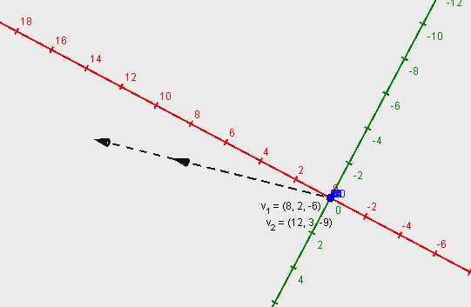

Dạng 5: lấy 1 ma trận bất kì và chứng minh

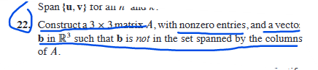

Choose a matrix A and b in R3 such as

→ augmented matrix →

System no have solution → b is not in the set spanned by the column A

Dạng 6 : câu hỏi đúng sai có giải thích

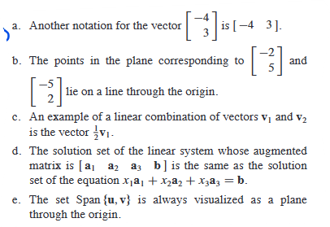

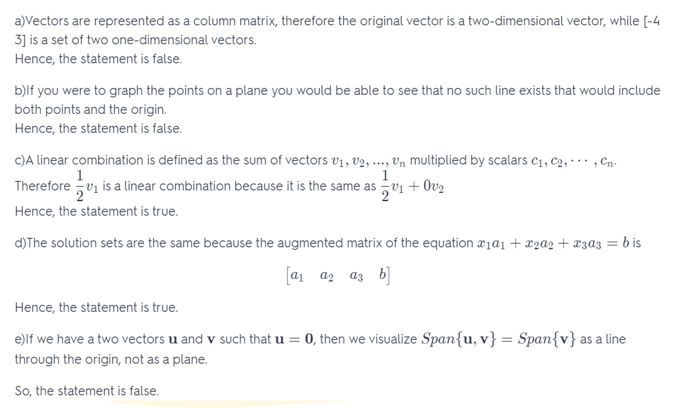

Dạng 7 : cho ma trận và một vector và trả lời một số câu hỏi

Cho A= kí hiệu a1,a2,a3 và vector b

1. Hỏi b có trong a1,a2,a3 không và có bao nhiêu vector trong A

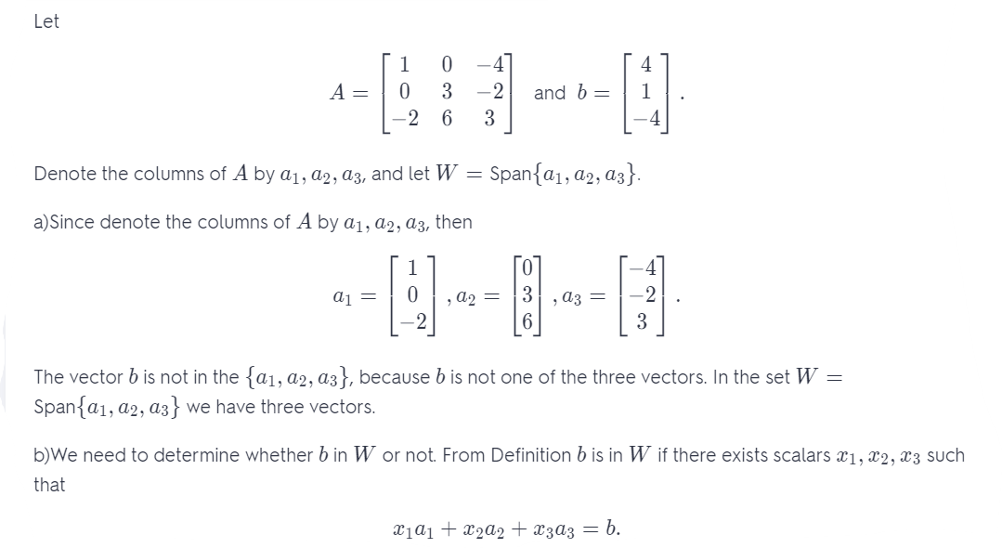

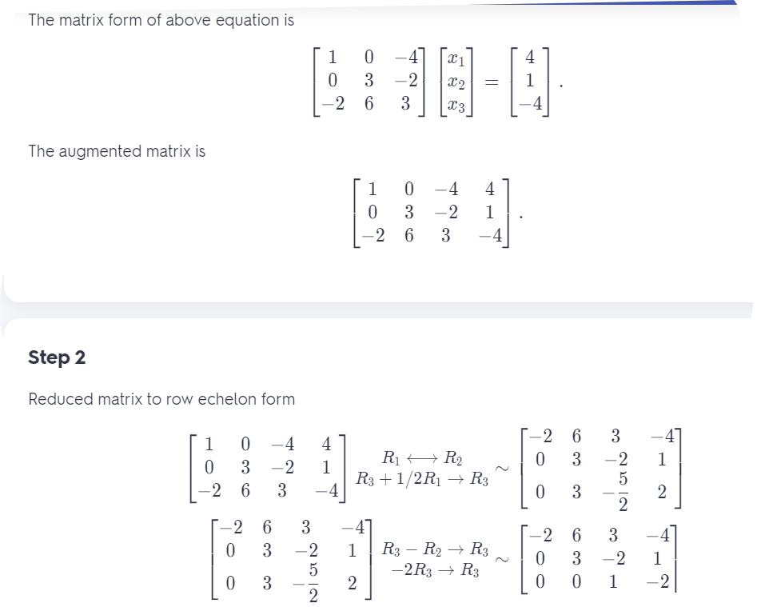

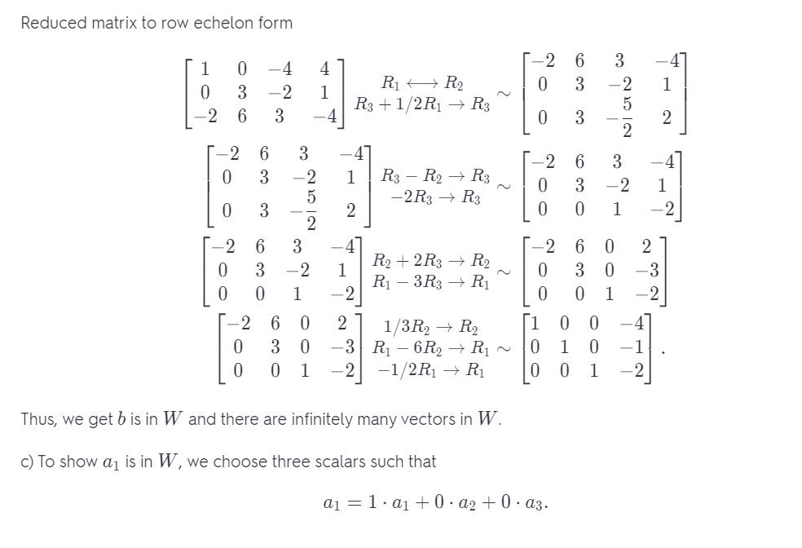

Dạng 8: use vector to reconfirm the definition

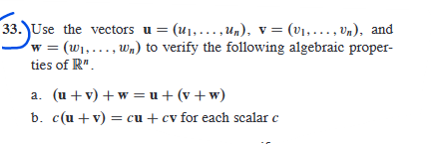

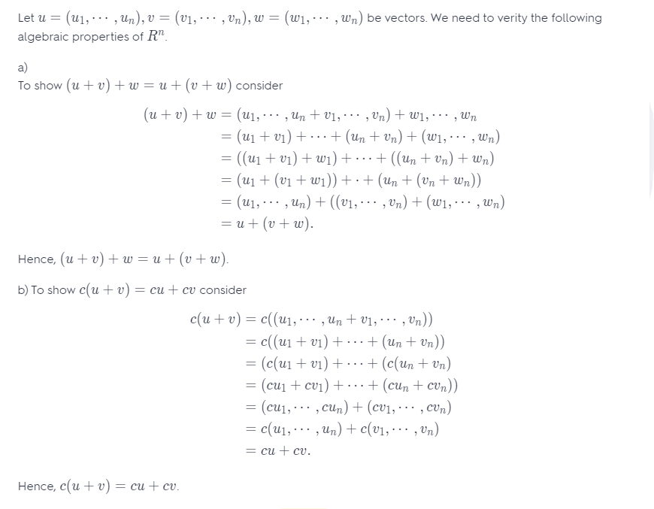

## 4.Phương trình ma trận Ax=b



Nếu vector trong không gian R3 được bao tuyến tính bởi cột của ma trận A ta có Phuong trinh

X1. firstColumnA + x2.SecondColumnA = u

Dạng 1: viết phương trình ma trận dưới dạng phương trình vector và ngược lại

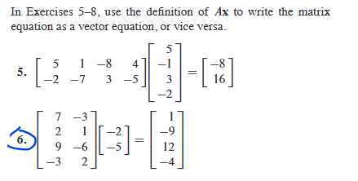

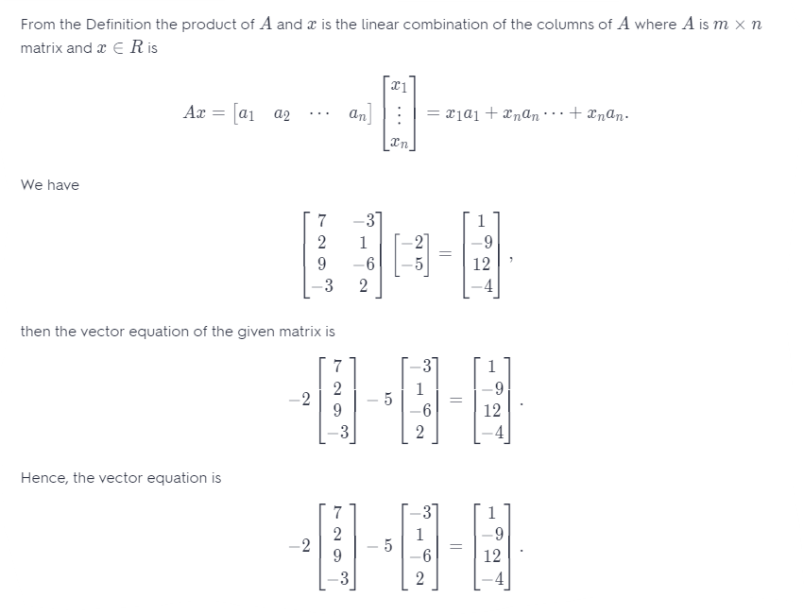

Dạng 2: vector u có phải bao tuyến tính của ma trận A hay không → viết dưới dạng pt vector → giải ma trận

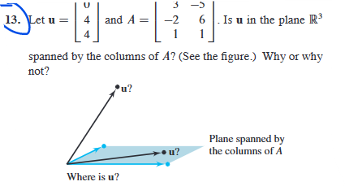

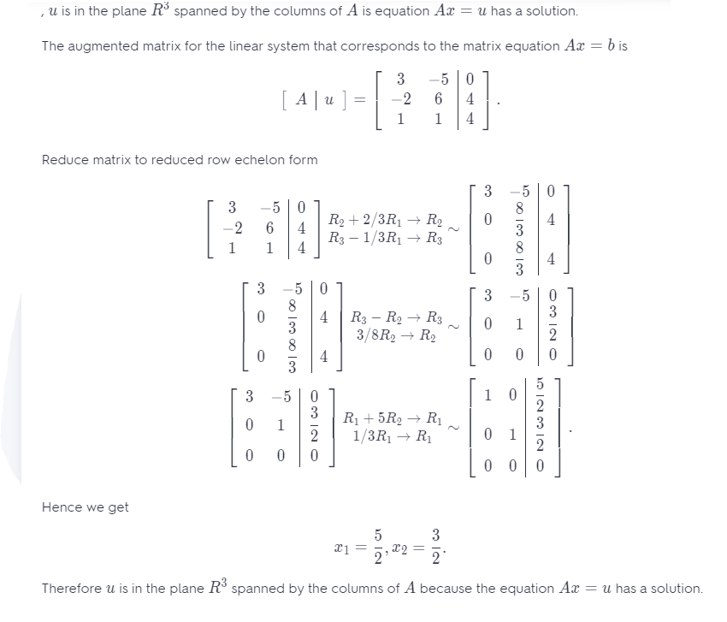

Nếu hệ có nghiệm thì u là bao tuyến tính của ma trận A ngược lại

Dạng 3: true false

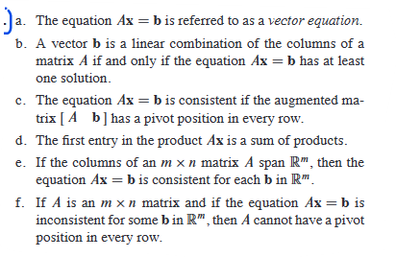

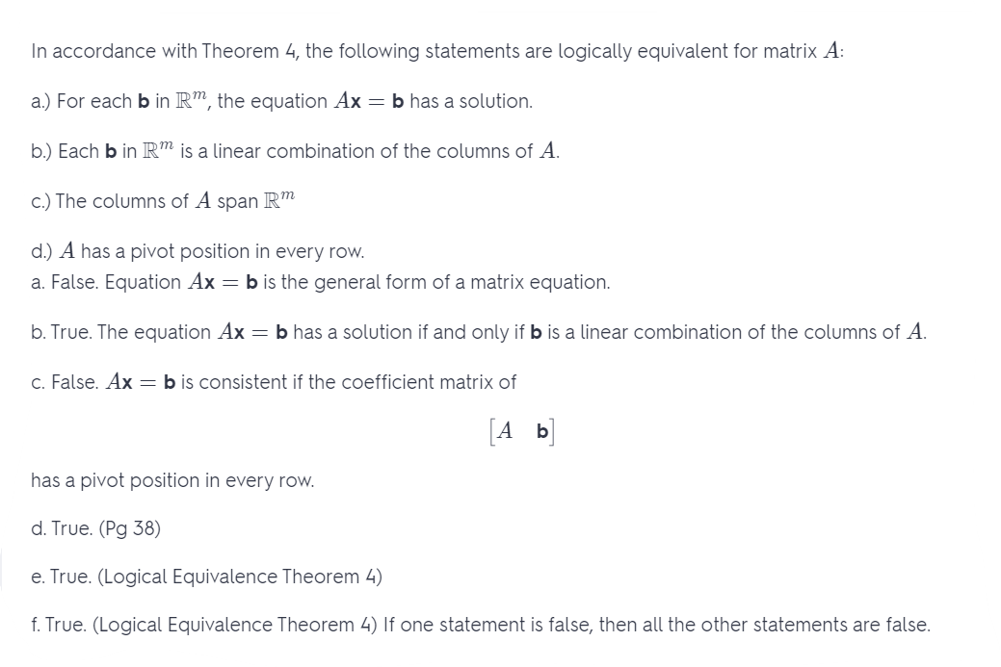

Dạng 4 : cho pt Ax=b → hỏi pt có nghiệm cho b trong R4 hay không → row reduction và tìm nghiệm

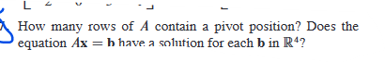

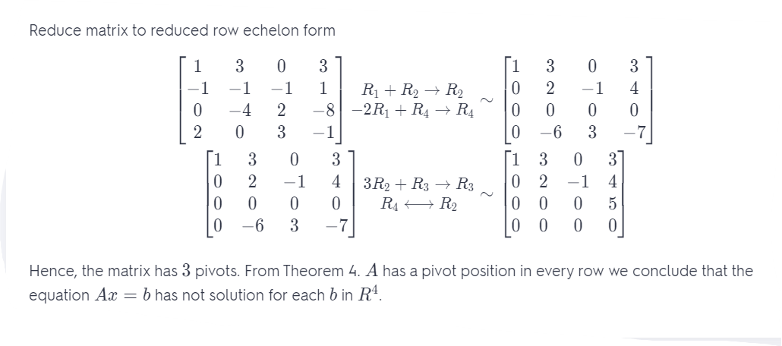

Dạng 5: dùng sự thật để tìm số vô hướng c1,c2,c3

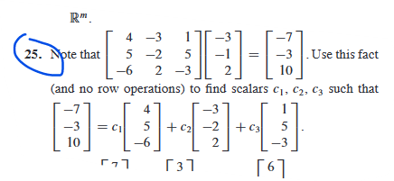

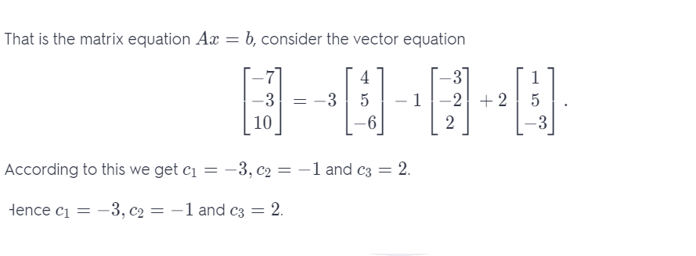

Dạng 6: viết vector cho trước dưới dạng phương trình ma trận

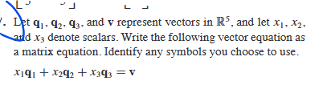

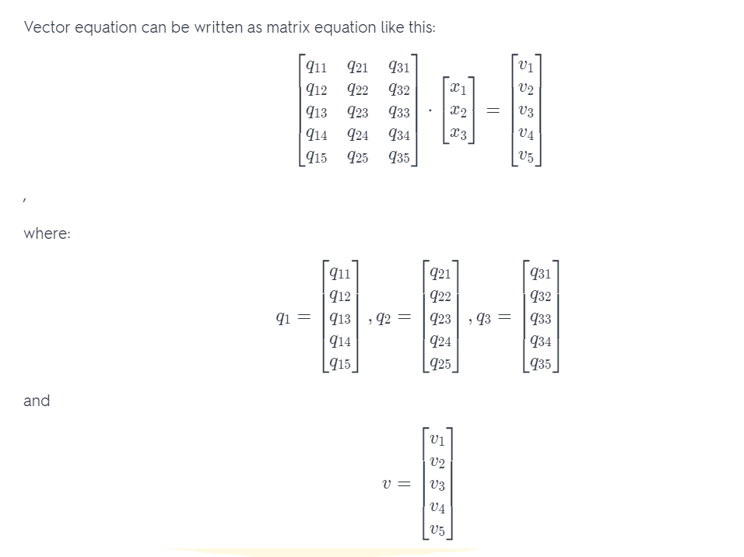

Dạng 7: Viết lại ma trận từ số sang biểu tượng

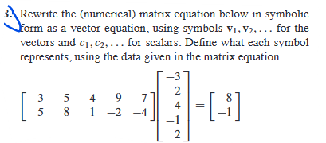

Dạng 8: Giải thích

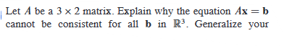



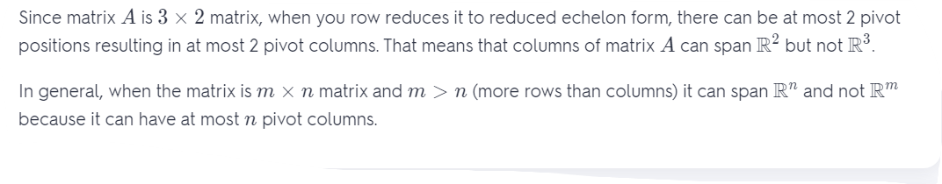

Dạng 9: Lý thuyết : tập 3 vector trong r4 có bao tất cả r4 không



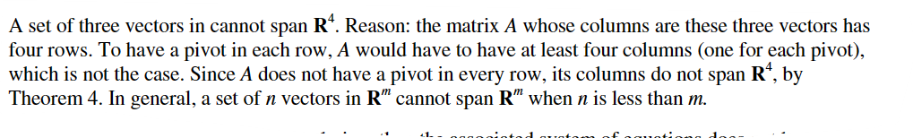

## 5.Tập nghiệm của phương trình tuyến tính

### 1.Homogeneous linear systems :

System hava shape Ax=0, 0 is vector belong to

If system have at least toi thieu 1 nghiem trivial solution

### 2.Parametric vector form

X=su+tv ( s,t belong to R )

Example :



**Exercise 1.5**

Dạng 1: Miêu tả nghiệm dưới dạng phương trình tham số

1.Giảm hàng của phương trình mở rộng để có dạng bậc thang

2.Mô tả mỗi nghiệm cơ bản theo nghiệm free xuất hiện trong phương trình

3.Viết 1 kết quả chung của x như là một vector, entries phụ thuộc vào biến tự do, nếu có

4.Phân rã x thành tổ hợp tuyến tính của vector dùng biến tự do như là tham số

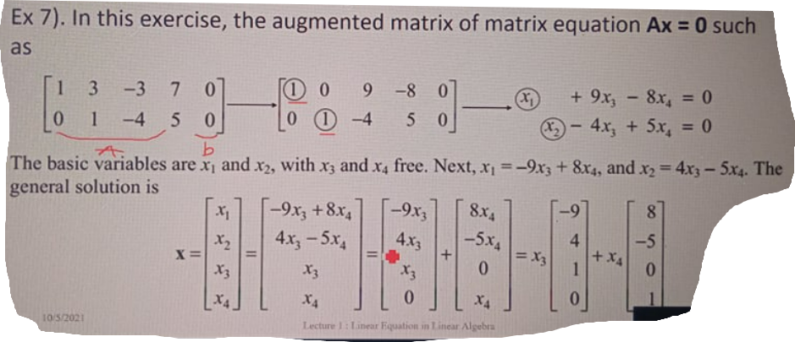

Dạng 2: cho các nghiệm . sử dụng vector trên để miêu tả tập nghiệm này như 1 đường thẳng trong R^3

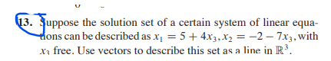

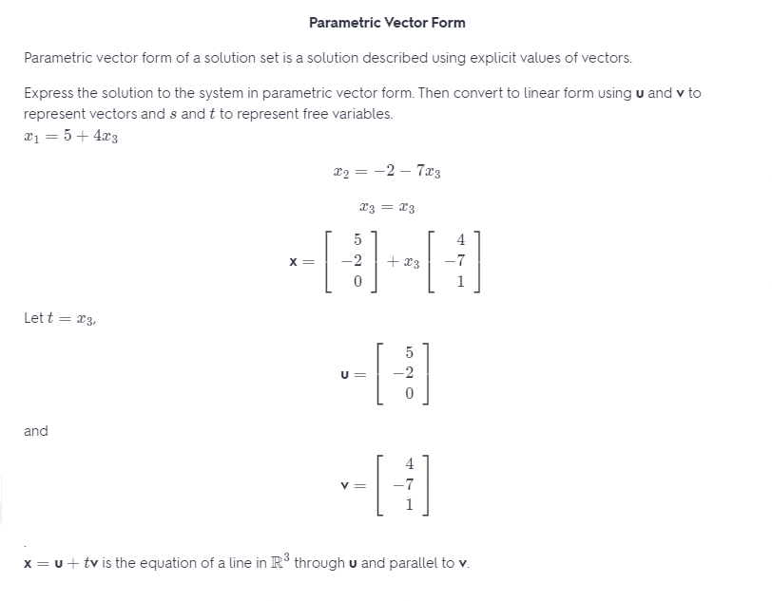

Dạng 3: mô tả hình học

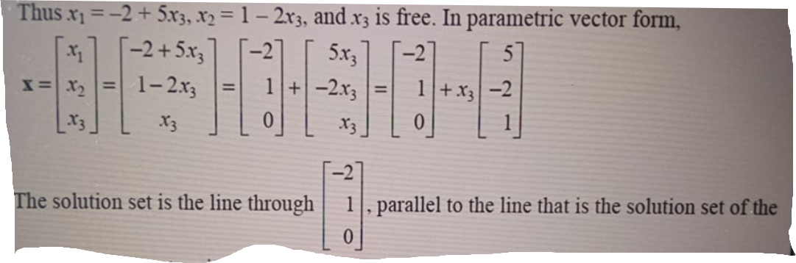

Dạng 4:Mô tả và So sánh 2 phương trình



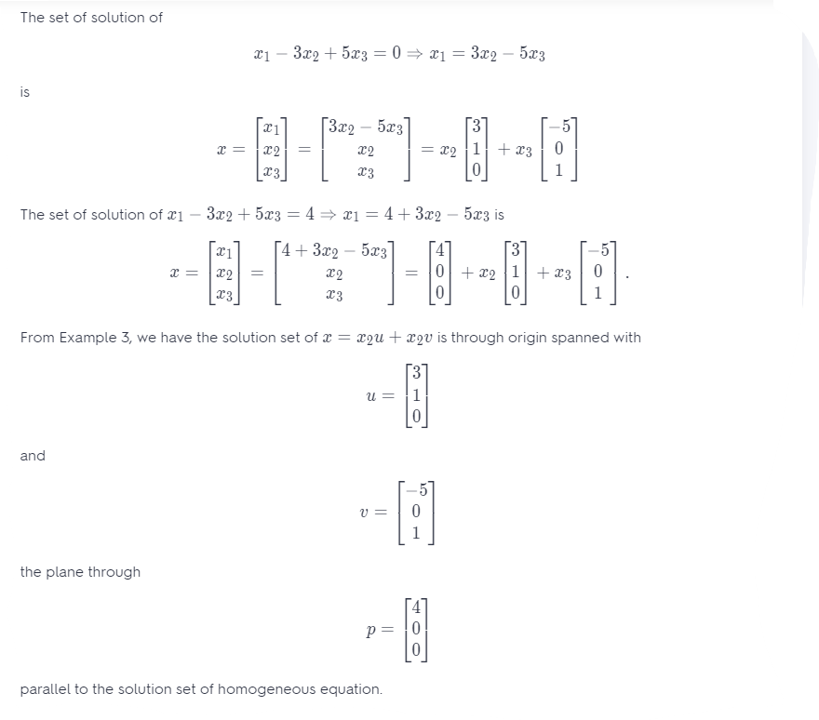

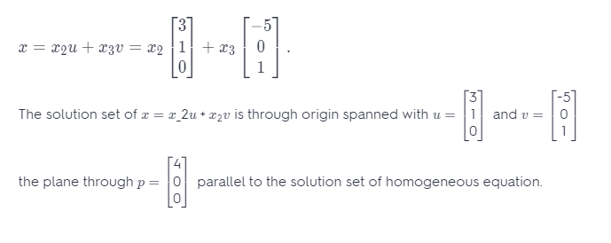

Dạng 5: dạng này thường cho pivot position và cho ma trận

Phương trình có nghiệm tầm thường hay không,

Phương trình Ax=b có ít nhất 1 nghiệm cho mỗi giá trị có thể của b

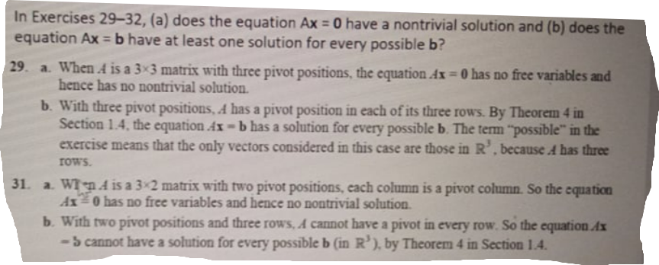

Dạng 6: Tìm 1 nghiệm không tầm thường

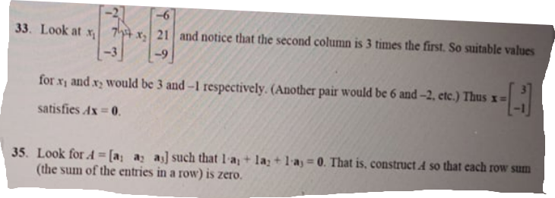

Dạng 7: Xây dựng 1 vector

Lấy bất kì 1 vector nào thỏa mãn

